VERIFICA DI STORIA: LA CIVILTÀ DEI SUMERInome………………………………………………………………
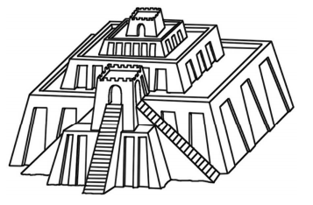
Dopo aver eseguito la verifica a pag 48-49 del Quaderno degli esercizi di storia, rispondi alle seguenti domande:
1)Cosa rappresenta l’immagine? Qual era la funzione di questo edificio? Come era costruito?(6 punti)
2)Quali sono state le principali invenzioni dei Sumeri?(4punti)
3)A quali studi si sono dedicati?(4 punti)

CRITERI CORREZIONE
Punteggio totale 50 (12 pag 48, 24 pag 49, 14 domande aperte)
30-34 voto 6
35-39 voto 7
40-44 voto 8
45-47 voto 9
48-50 voto 10

